上证50指数投资价值分析

很多读者想学习二师父选择指数的策略和方法。二师父准备写一个连载，把估值表里面的每一个指数都分析一下，然后阐明二师父选择定投这些指数的原因，帮助大家打牢定投指数基金的基础也给大家提供分析指数投资价值的方法，这样以后你就可以自己选择定投指数了。

今天分析估值表里面的上证50指数和50AH指数。这是A股的大蓝筹指数。

1. 持仓股票的分析

上证50指数持仓股票选择的是沪市A股中规模大、流动性好的50只股票，都是在上海证券交易所上市的最具影响力的龙头公司。

持仓股票主要是银行、证券保险地产消费等股票。前10大持仓分别是中国平安、贵州茅台、招商银行、兴业银行、中信证券、交通银行、伊利股份、民生银行、恒瑞医药、农业银行。都是龙头优质企业。其中金融服务业和必须消费业是跨越经济周期的行业，值得投资。我们分析指数一定要好好看看持仓股票，根据马太效应，强者恒强，规模大的龙头公司更加容易融资，垄断发展资源，形成宽阔的护城河。

50AH指数的持仓股票和上证50的一样。如果上证50AH指数里面的持仓股票只是在上交所和深交所上市的A股，那么A股为上证50AH指数的成分股；如果上证50AH优选指数里面的持仓股票既在大陆上市，也在港交所上市，那么A、H股中价格相对较低的股票被选作持仓股票。

因为上证50AH优选指数选择持仓股票有A、H股折价因素，所以上证50AH优选指数会获得在上证50指数基础上的额外回报。

1. 指数的历史收益分析

在07年大牛市上证50指数涨幅惊人，达到7倍涨幅，15年牛市上证50指数只有一倍涨幅，未来上证50指数都会是稳健收益品种，不会像创业板那样暴涨暴跌，属于稳健投资的指数，我们持有他一方面获取股票上涨的收益，另外一方面享受蓝筹股票的分红。这是一只防御型指数，可以长期持有，创越牛熊，遇到大牛市会有爆发行情。

1. 指数的估值情况

二师父指数估值主要根据四个指标，市盈率，市净率，股息率，净资产收益率。约翰伯格有一个股票指数的计算公式：指数点位=市盈率\*指数盈利+股票分红=市盈率\*盈利+指数点位\*分红率=市盈率\*盈利+指数点位\*股息率。

这三个等式可以是约等号。根据最后一个等式指数点位=市盈率\*盈利+指数点位\*股息率，移项可以得到指数点位=市盈率\*盈利/（1-股息率），所以当市盈率越小，股息率越大时候，对于盈利稳定的品种指数的估值越低。

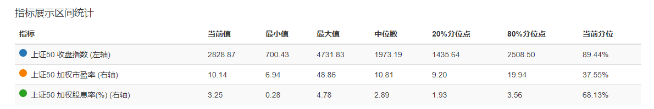

大家看当前上证50指数的市盈率处于30个分位点左右，股息率处于70个分位点左右，正常估值状态。二师父设定了低估阈值和高估阈值，分别是9.7到17倍的市盈率。对于分位点估值方法，二师父个人认为不是特别严谨，比如你的分位点从不同时间段选择得到的结果是不同的，这就导致对于数据残缺的指数无法追踪他从成立的市盈率分位点，而且A股指数的市盈率是逐步下移的，这就导致以前虚高的数据拉低整体市盈率百分位。所以二师父并没有完全依赖市盈率百分位进行估值。

对于50AH 指数的估值情况类似，目前处于正常估值与低估值交界的低估区域，可以定投。而上证50指数处于正常估值不再适合定投了。

总结：50AH指数属于LOF基金，既可以场内购买，也可以场外申购，都是场外基金。上证50二师父选择的是场内购买ETF，购买费率更低。有的读者提出了一个很好的问题，为啥只能够在低估区域定投，正常估值区域就不能够定投吗？

每一种策略都有他的优势，也有他的局限性。低估定投的优势在于买的品种都是极度便宜的，劣势在于牛市来了资金利用率不足，如果股市一直牛下去我们的很多资金都没有投入出去。而不再低估定投区域定投会经历超大回撤，对券商这样的强周期指数，指数跌幅会高达50到80个百分点。很多人是忍受不了的。

A股目前的实际情况是，一般熊市都长达3到5年的时间，我们有很充裕的时间来布局而不会导致资金利用率低的情况。很多人定投份额不足在于他只在市场上涨的时候进入股市，而我们的策略是明显的左侧交易，越跌越买。无论哪种策略，自己用的舒心并且能赚钱就好。根据读者反应我们的定投目前都是盈利的，给他们带来了很大的投资信心，因为很多读者朋友以前买股票都是亏。

投资这件事情的成功与否与性格有关系，我和你聊上5分钟就大概知道你将来投资是成功还是失败了。学会从本质上解决问题，看到越来越多的读者通过低估定投挣钱，二师父很开心，祝愿大家都投资顺利，早日财务自由。